动态过程控制实验

实验三 应用Matlab及 Simulink实现水槽液位建模

- 实验目的
- 掌握应用Matlab+ODE 建立水槽液位模型
- 掌握应用 Simulink+S函数 建立水槽液位模型
- 掌握应用Simulink 模块建立水槽液位模型

- 实验设备及条件
计算机一台（包含MATLAB 软件环境）。

- 实验原理
１．Matlab 求解微分方程
Matlab提供了大量的内置函数对非刚性常微分方程进行求解，如函数ode45（4-5阶龙格库塔方法，是一种自适应步长（变步长）的常微分方程数值解法。其调用方式：[t,y] = ode45(odefun,tspan,y0)
其中，odefun 是函数句柄，可以是函数文件名，在odefun函数文件里给出待求解的微分方程；tspan 是求解区间 [t0 tf] ；y0 是初始值向量。 t 返回列向量的时间点,y 返回对应t的求解列向量。
- 用S function建立 Simulink模型模块及仿真
S-function是系统函数(System Function)的简称 ，通过S-函数创建的模块具有与Simulink模型库中的模块相同的特征，它可以与Simulink求解器进行交互。S-函数中使用文本方式输入公式、方程，非常适合复杂动态系统的数学描述。
S-Function 定义模块在仿真的不同部分（例如初始化、更新、求导、输出和终止）如何工作。在仿真的每一步，仿真引擎都会调用一个方法来完成特定任务。

- 用Simulink标准模块建立模型并仿真
Simulink是MATLAB中的一种可视化仿真工具，它提供图形编辑器、可自定义的模块库以及求解器，能够进行动态系统建模和仿真。Simulink提供了功能丰富的模块库。

- 实验内容
1、分别对图1、图２所示水槽，建立液位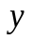的数学模型。
已知条件如下：a. 圆柱形水槽，高度H=4m，底面积A=5m² ；
b. 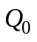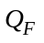为体积流量
c. 初始稳态值为：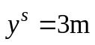, 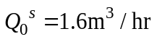,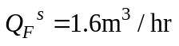
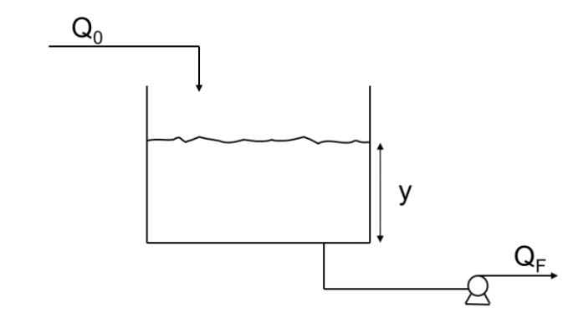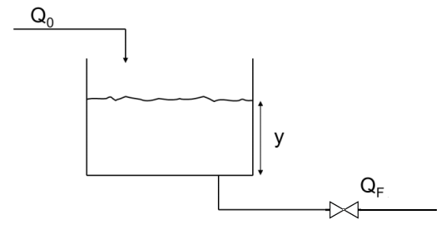
图1 积分水槽对象 图2 一阶水槽对象

注：图１中，与 液位 y 无关； 图２中 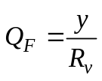。
2.分别用实验原理中的三种方式对下列情况进行仿真求解：
(１). 若进水流量阶跃增加到1.85m³/hr, 求解液位的动态响应，并画出响应曲线。
（２）. 若进水流量阶跃减少到1.35m³/hr, 求解液位的动态响应，并画出响应曲线。
（３）按照下表要求设计仿真，并给出阶跃响应曲线。

- 实验结果

被测对象 | 积分水槽对象 |  | 一阶水槽对象
微分方程模型
传递函数模型 | 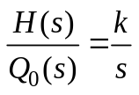 |  | 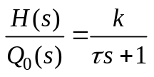
 | Q₀阶跃增加 | Q_{F}阶跃增加 | Q₀正向阶跃 | Q₀反向阶跃
阶跃响应曲线

- 思考问题.
- 一阶水槽, 针对Q0的阶跃增加, 给出液位y(t)的响应方程: y(t)=
- 一节水槽液位模型的时间常数=
- 根据仿真结果填写下表:
t | 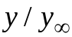
2
3
4
5

